RASPBERRY PI

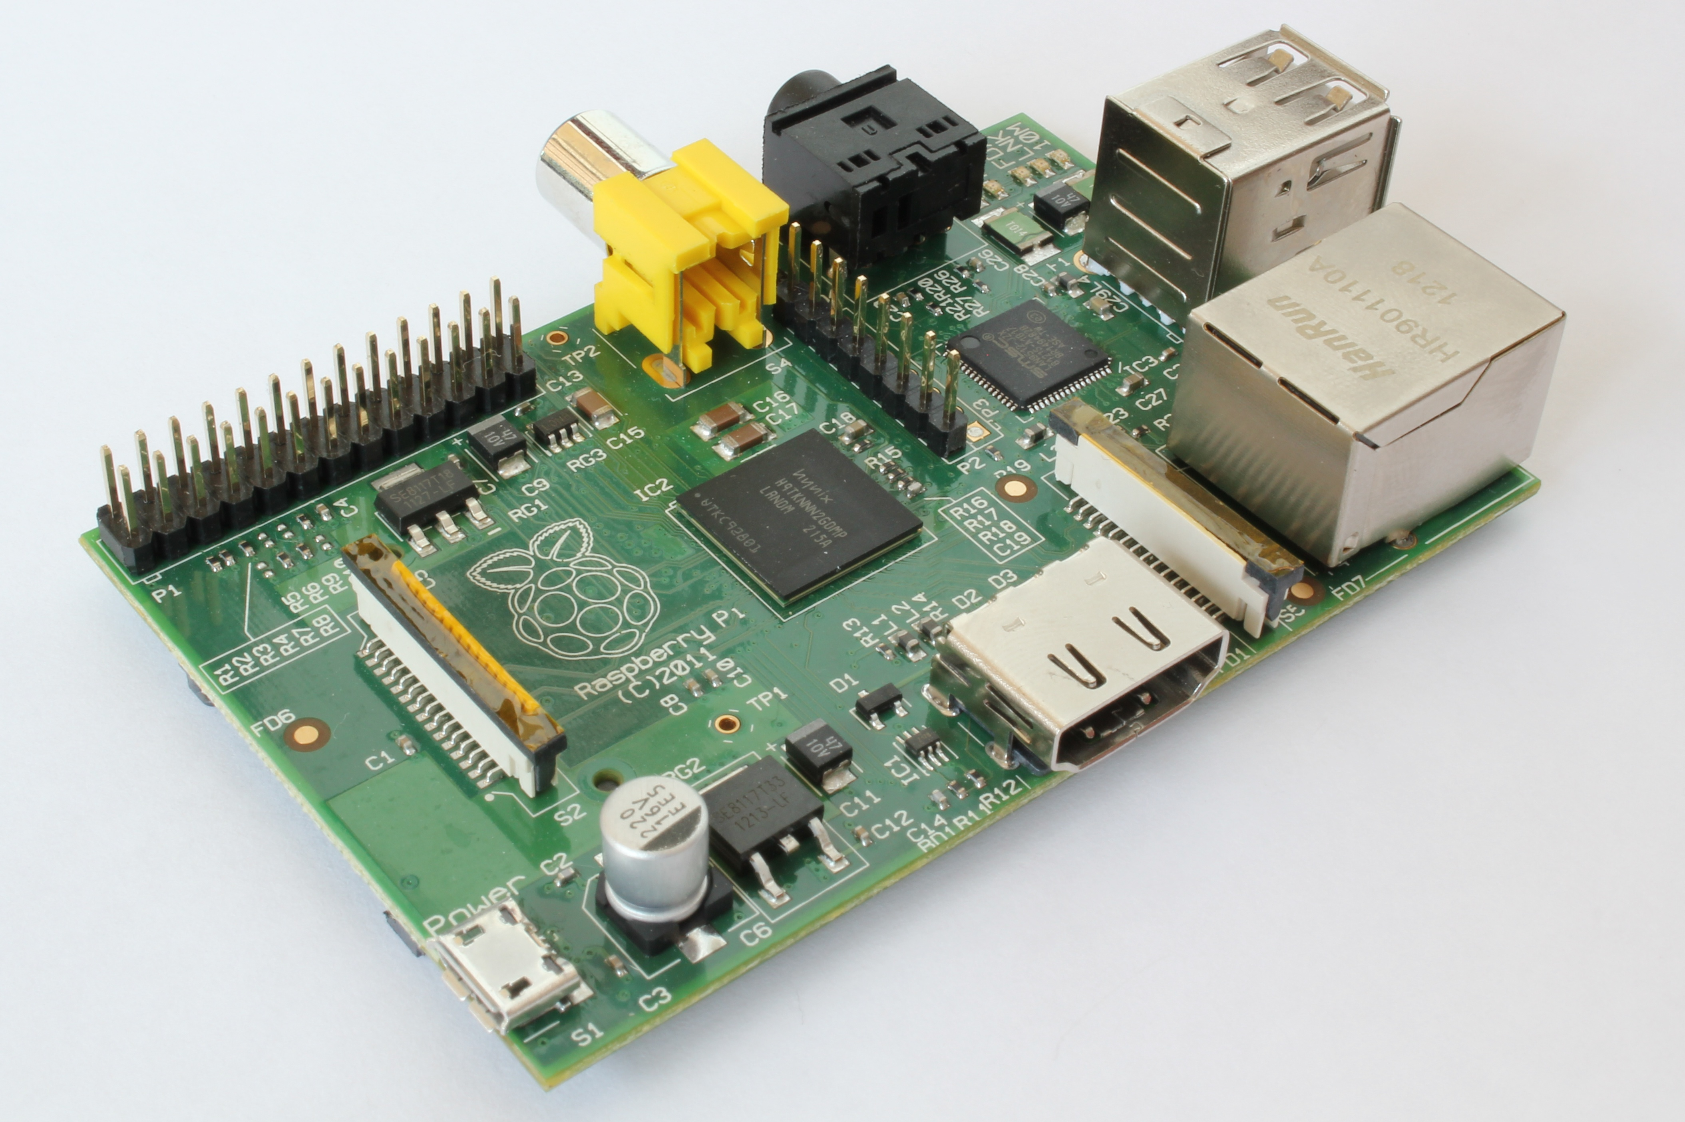

ANTONIO JESÚS MORALES RODRÍGUEZ

Introducción

En este proyecto realizaré una maqueta a escala de una casa en la cual instalaré varios componentes móviles simulando una casa real, tales como: Puertas, luces, ventanas, avisos sonoros. Para ello utilizaré un microordenador llamado Raspberry Pi con el cual controlaré de forma remota dichos componentes.

Definición de la necesidad

En un futuro todas las casas de alta calidad poseerán domótica, con este proyecto pretendo acercarme al sector de la domótica sin tener que invertir mucho dinero y obteniendo resultados bastante óptimos

OBJETIVOS

Mis objetivos serán los de crear una plataforma web que controle por control remoto una serie de elementos eléctricos vía wifi.

ACTIVIDADES Y ACCIONES A REALIZAR

Para llevar a cabo este objetivo utilizaré una distribución debían llamada RaspBian, en la cual programaré los servicios necesarios y crearé los scripts necesarios para realizar las acciones del proyecto. Ya sea… abrir una puerta, encender una luz… etc. También diseñaré el aspecto eléctrico necesario.

MATERIALES NECESARIOS

Debido a su bajo precio(40€), su gran rendimiento y su posibilidad de ser transportado con facilidad a cualquier sitio. La Raspberry PI se convierte en una buena opción para fabricar pequeñas computadoras o servidores que hagan funciones de domótica entre otras. En mi caso utilizaré el modelo B.

Especificaciones Técnicas de la Raspberry Pi
 | Raspberry Pi Model A | Raspberry Pi Model B
Placa Raspberry Pi | 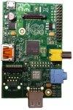 | 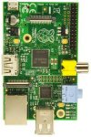
Precio | $25 | $35
SoC | Broadcom BCM2835 (CPU + GPU + DSP + SDRAM + puerto USB)
CPU | ARM1176JZF-S a 700 MHz (familia ARM11)
GPU | Broadcom VideoCore IV, OpenGL ES 2.0, -2 y VC-1 (con licencia), 1080p30 H.264/MPEG-4 AVC
Memoria (SDRAM) | 256 MB (compartidos con la GPU) | 512 MB (compartidos con la GPU) desde el 15 de octubre de 2012
Puertos USB 2.0 | 1 | 2 (vía hub USB integrado)
Entradas de vídeo | Conector [MIPI] CSI que permite instalar un módulo de cámara desarrollado por la RPF
Salidas de vídeo | Conector RCA (PAL y NTSC), HDMI (rev1.3 y 1.4), Interfaz DSI para panel LCD
Salidas de áudio | Conector de 3.5 mm, HDMI
Almacenamiento integrado | SD / MMC / ranura para SDIO
Conectividad de red | Ninguna | 10/100 Ethernet (RJ-45) via hub USB
Periféricos de bajo nivel | 8 x GPIO, SPI, IC, UART
Reloj en tiempo real | Ninguno
Consumo energético | 500 mA, (2.5 W) | 700 mA, (3.5 W)
Fuente de alimentación | 5 V vía Micro USB o GPIO header
Dimensiones | 85.60mm x 53.98mm (3.370 x 2.125 inch)
sistemas Operativos soportados | Debian (Raspbian), Fedora (Pidora), Arch Linux (Arch Linux ARM),Slackware Linux, RISC OS.

Además de este minipc utilizaré multitud de componentes eléctricos tales como: cableado, motores, interruptores… Se detalla más en la fase de investigación.

COSTES DEL PROYECTO

El proyecto alcanzará un coste sobre los 100 euros, pero teniendo en cuenta que muchos de los componentes ya los tengo, el coste será más reducido.

TEMPORALIZACIÓN

Fase de investigación (Desde que terminamos las clases hasta el inicio de la semana santa)

En esta primera fase llevaré a cabo una minuciosa investigación en la red sobre los componentes y el software que necesitaré para llevar a cabo el proyecto. Más concretamente necesitaré el sistema operativo RASPBIAN, una serie de software que me permita levantar una red wifi en la que implementaré: Servicio DHCP, DNS, WEB… entre otros. Sobre los componentes necesarios, en primera instancia necesitaré una placa Protoboard, leds, transistores, cableado, un motor, interruptores, resistencias, diodos, marquetería para el prototipo, adaptador wifi, pendrive, cable usb, tarjeta microsd.

Fase de desarrollo (A partir de semana Santa)

Una vez tenga todo lo necesario para afrontar la finalidad del proyecto, se configurará todo el software necesario para el acceso a la plataforma de control por parte del usuario. Además se desarrollará el circuito eléctrico necesario para el funcionamiento de las luces, puerta y sonido.

Fase de diseño físico y visual

Una vez desarrollado lo básico, se llevará a cabo un estudio estético para dotar al conjunto de cierta estética visual y además que sea práctico al uso y lo más óptimo posible.

Fase de implementación

En esta fase se llevará a cabo la unión del software y los componentes eléctricos externos los cuales interactuarán los unos con los otros y formarán el conjunto del proyecto

Fase de testeo y corrección

Una vez implementado todo el sistema llevaré a cabo un testeo del sistema para identificar los posibles errores y así depurar el funcionamiento del conjunto.

Puesta en producción

Una vez obtenido un producto funcional, estable, y estético se dará por terminada la elaboración del proyecto y se podrá pensar en comercializarlo.

FUENTES:

Wikipedia.com

